**OBISK 14. FESTIVALA DOKUMENTARNEGA FILMA**

AMNESTY INTERNATIONAL je v okviru izobraževalnega projekta Izobraževanje za človekovo dostojanstvo, financiranega s strani Evropske komisije povabila učence osnovnih in srednjih šol na ogled filma MAFROUZA in izkustvene delavnice o slumih.

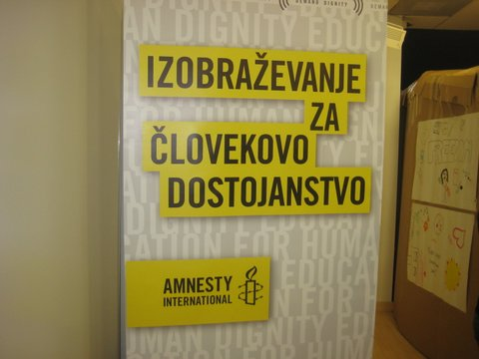

Na spletni strani AI preberemo (<http://www.amnesty.si/index.php/kampanje/zivljenje-v-slumih>):

Slumi (neformalna naselja, bidonvilles, ghettos, favelas, barrios populares, ...) so dom več kot milijardi ljudem po vsem svetu. Prebivalci slumov nimajo ustreznega bivališča, so večkrat brez čiste vode, brez elektrike, živijo v slabih higienskih razmerah. Večkrat živijo v neformalnih naseljih, kjer imajo redko pravno varovano pravico bivanja, kar jih postavlja v nevarnost prisilnih izselitev.

Prebivalstvo v slumih zaskrbljujoče narašča. Razlogi za to so neinvestiranje v podeželska območja, vojaški konflikti, naravne katastrofe, klimatske spremembe, zanikanje lastninskih pravic, množične prisilne izselitve in prisvajanje zemlje s strani podjetij za komercialne projekte.

Nekateri predvidevajo, da naj bi do leta 2030 v slumih živelo že 2 milijardi ljudi. Za revne, ki se preseljujejo v mesta,so slumi edina možnost. Slumi pa niso samo problem držav v razvoju. V Evropi je življenje v slumih večkrat edina možnost za Rome, ki zaradi diskriminacije nimajo dostopa do bivališč zunaj romskih naselij.

V Amnesty International izvajamo kampanjo za uživanje pravice dostopa do ustrezne nastanitve ter proti prisilnim izselitvam v Evropi ter v Afriki.

**FILM MAFROUZA**

Mafrouza je naselje v Aleksandriji, nekdanja antična nekropola, kjer živijo ljudje v slabih pogojih, vendar so kljub revščini med seboj povezani, solidarni in ponosni.

Po ogledu filma so sledile delavnice, ki sta jih vodila predstavnika Amnesty International iz Malezije in Zimbabveja.

Malezijec **Yohendra Nadarajani** je pripovedoval o moči današnje informacijske komunikacijske tehnologije, ki jo lahko uporabimo kot orodje aktivizma.

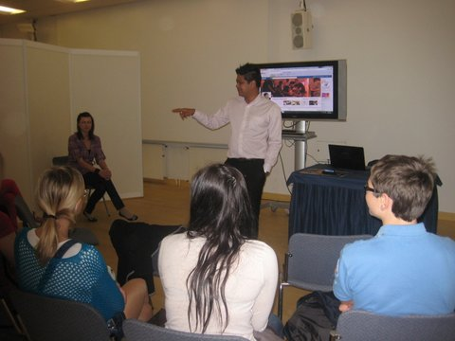

**Vongai Chikwanda iz Zimbabveja** je pripovedovala o svojem delu s prebivalci slumov.

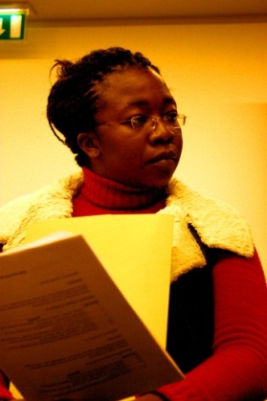 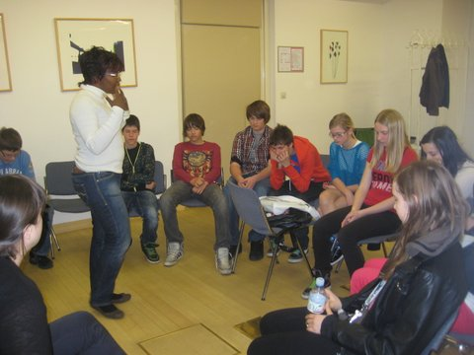

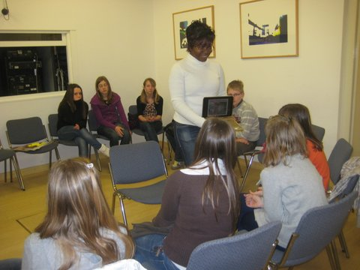

Učenci so izkusili življenje na 12 kvadratnih metrih v baraki.

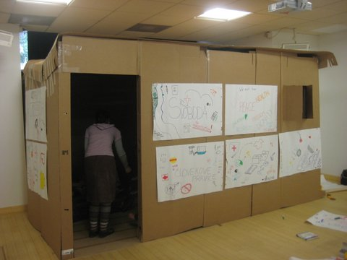 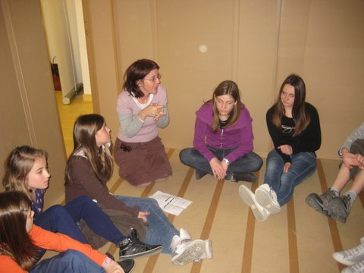

Kaj potrebuješ za dostojno življenje?

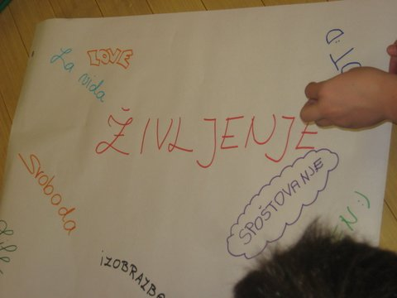 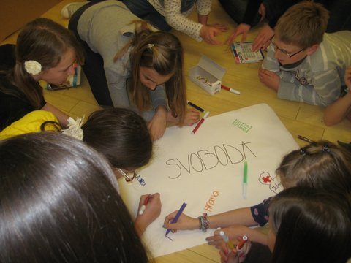

 Po ogledu pa so vsi naredili neko aktivnost kot izraz solidarnosti in podpore prebivalcem slumov.

**UTRINKI, MISLI…..UČENCEV PO OGLEDU FILMA IN DELAVNICAH**

V filmu mi je bilo najbolj všeč prepevanje na poroki. Na prijazen, smešen in zabaven način so se zafrkavali. Sicer je pa bil malo predolg. Lahko bi izrezali del, ko je gospod prebiral ljubezenske pesmi svoji prvi ljubezni. Bile so sicer lepe, vendar malo dolgočasne. Užival sem pa tudi na predavanjih po filmu.

JAKA, 8.A

Film je odličen. Nauči te spoštovanja. V njem spoznaš novo kulturo, ki je drugačna od naše. Spoznali smo tudi največjo težavo sveta: revščino. Če živiš v revščini, nimaš izobrazbe, hrane, slabša je higiena. Prav je, da takim ljudem pomagamo.

LARA, 6.A

Film je bil odličen, a še bolj so me navdušile delavnice, saj sem tam izvedel veliko o revščini od ljudi, ki so v stiku z njo. VILI, 9.C

Če odmislim, da je bil film predolg, mi je bil kar všeč. Ljudje tam živijo čisto drugače. Včasih si zaželim veliko denarja, da bi ga poslala ljudem, ki živijo v revščini.

KRISTINA, 7.A

Najbolj mi je bila všeč delavnica pri gospodu **Nadarajani iz Malezije.**

POLONA, 7.B

Življenje v Mafrouzi je sproščeno. Ljudje so povezani med seboj in znajo se zabavati. Življenje tam je čisto drugačno. Film je bil zelo zanimiv in poučen.

MANCA, 7.A

Predvsem me je presenetilo, v kakšnih razmerah živijo ti ljudje in kako dobro se znajdejo v dani situaciji. Veliko smo izvedeli o nesrečnih ljudeh, ki so po krivici izgubili svoj dom. Mislim, da si vsakdo zasluži dobre pogoje za življenje.

ZALA, 9.A

V filmu sem uživala, le malo predolg se mi je zdel. Zanimivo je bilo gledati ljudi, ki živijo v čisto drugačnih okoliščinah kot mi. Zelo pa so mi bile všeč delavnice, najbolj pa pogovor z gospodom iz Malezije.

MAŠA, 6.B

Zelo zanimivo se mi je zdelo, da se ljudje, ki sicer živijo v slabih pogojih, ne pritožujejo veliko. Presenetilo me je, da so v stanovanjih imeli elektriko, v trgovini pa Pampers planice.

LARA, 9.C

Film me je rahlo pretresel. Želim si, da bi ljudje lahko odšli iz te revščine. Najboljše so bile delavnice gospoda iz Malezije. Spoznali smo, da smo skupaj močnejši.

MANCA, 8.B

Film je bil zanimiv, poučen in zabaven. Čeprav je bil malo predolg, mi je bil všeč. Bil je dobro posnet in preveden.

MATEJ, 6.B

Film je bil zanimiv, a malo predolg. Delavnice bi lahko trajale dlje.

KARIN, 8.C

Življenje ljudi na drugem koncu sveta je zanimivo, prav tako so drugačne njihove navade.

KAJA, 8.C

Film je dober in poučen. Kaže, kako živijo ljudje po svetu. Njihova kultura mi je všeč.

KATJA, 6.A

Mag. Karlina Strehar